|  |
| --- |
| P5js로 구현한 개구리 게임 |
|  |
| 김태욱*, 심재창*  *안동대학교 컴퓨터공학과  e-mail : [20191441@student.anu.ac.kr](mailto:20191441@student.anu.ac.kr) |
|  |
| Frog game in p5js |
|  |
| Taewook Kim*, Jaechang Shim*  *Dept. of Computer Eng., Andong National Univ. |
|  |
| **요 약**  본 논문은 p5js로 개구리 게임을 만들었다. 그래픽스 수업시간에 학습한 다양한 내용들과 p5js 웹사이트에 있는 다양한 래퍼런스, 예제들을 활용하였다. 캔버스에 무작위로 잠자리 생성되어 움직이고 마우스의 좌표와 잠자리의 좌표가 일치할 때, 마우스 좌클릭을 하면 개구리의 마우스 사이에 개구리의 혀가 나오고, 잠자리가 사라지고 점수가 갱신이 된다. 단계별로 성공할 때 마다 난이도가 올라가고 제한시간을 두어 게임을 플레이함에 있어 성취감을 느낄 수 있다. |
|  |

**1. 서론**

22-1학기의 그래픽스 시간에 p5js를 활용해 자바스크립트를 활용하여 다양한 래퍼런스와 그래픽기능을 학습하였다. 객체 배열과 키 다운, 텍스트 도형 그리기 등을 활용하여 누구나 쉽게 따라 만들 수 있는 개구리 게임을 구현하였다. 1학기때 학습한 내용을 되돌아볼 수도 있고 복잡하지 않고 가볍게 즐기기 위한 목적으로 위 프로젝트를 진행하였다.

**2. 게임의 기본 배경 만들기**

게임의 필수요소인 잠자리와 개구리와 잠자리가 날아다니는 하늘은 background()를 이용해 하늘을 표현하였고, 하늘에 떠다니는 구름 또한 개구리, 잠자리와 마찬가지로 loadImage()를 이용해 삽입하였다. 개구리가 밟고 있는 바닥은 rect를 이용해 땅을 그려주었다. 좌측 상단에는 획득한 점수, 남은 시간, 레벨을 알려주는 텍스트를 삽입했다.

**3. 잠자리를 생성하는 클래스**

게임을 진행할 때 가장 중요한 버블을 생성하는 클래스를 만들어야 한다.

그림 1. 잠자리를 생성하는 class Bonucer

잠자리 생성을 위한 값을 가지고 있는 생성자를 만들었다. 잠자리의 x, y의 좌표, x, y 방향으로 향하는 속도, 생성되는 잠자리마다 다른 크기로 만들기 위해 가로, 세로 길이, 메소드 show()는 잠자리를 생성하기 위해 x, y, size 값을 받고 move()는 잠자리의 x, y좌표의 이동을 제어하고 bounce()는 버블이 이동 중 캔버스의 끝에 닿는 조건인 좌표가 0보다 작거나 좌표가 width 혹은 height와 일치하면 방향을 바꿔 진행하게 하였다. 기존의 진행방향에서 반대방향으로 향하게 바꿔주었다.

**4. 잠자리를 캔버스에 나타내기**

버블을 여러 개 생성해야 하므로 변수 DF을 배열로 선언해주어야 한다. 그리고 각 단계를 진행할 때 마다 잠자리의 움직이는 속도를 증가시켜 주었다.

그림 2. 함수 createBouncerArray

잠자리를 생성하고 draw()함수에서 호출되었을 때, 값들을 받고 잠자리가 표현된다.

그림 3. 잠자리의 생성

객체로 생성된 DF에서 각 원소. 즉 잠자리 한 개마다 for 반복문을 이용해 show, move, bounce를 수행하게 한다. 그리고 마우스 포인트의 좌표와 잠자리의 위치가 일치하고, 마우스 좌클릭이 실행되면 line을 활용해 개구리의 혀를 표현하였고,

splice함수를 통해 잠자리가 먹히 것을 묘사했다. 잠자리가 먹히면 점수가 1올라가 갱신이 되고, 효과음이 나오게 하였다. 개구리와 잠자리의 이미지 크기가 각각 다르기에 정중앙의 위치또한 다르다. 그래서 값을 조정해 수정을 해야한다.

그림 4. 개구리와 잠자리

그림 3. 개구리의 혀와 잠자리의 생성과 소멸

**5. 타이머와 사운드 만들기**

function preload()에서 loadSound로 사운드 파일을 입력을 받아 선언해주었다. 사운드 파일을 사용하기 위해서는 에디터에 사운드 파일을 업로드하면 된다.

캔버스에 생성된 잠자리가 maxDF이고, score가 먹은 잠자리의 개수를 나타내는데 이 두개의 값이 같으면 ‘성공!’이라는 문구가 나타나고 다음 단계로 넘어간다. 스페이스 바를 누르면 먹은 잠자리의 개수와 속도가 올라가고 이 증가된 값을 받아 새로운 잠자리를 생성한다. 게임 진행 화면에서는 SCORE에 점수를 표시하고 TIME에 남은 시간을 표시한다. 프레임 값을 활용해 타이머를 만들었고, 초기 타이머 값을 60으로 주어서 0초가 되면 GAME OVER 문구가 뜨고 게임이 종료된다. LEVEL에는 각 단계가 진행될 때 마다 1씩 증가한다.

그림 5. 화면전환과 점수 표시

**6. 구현**

위의 과정을 거쳐 구현된 화면은 다음과 같다.

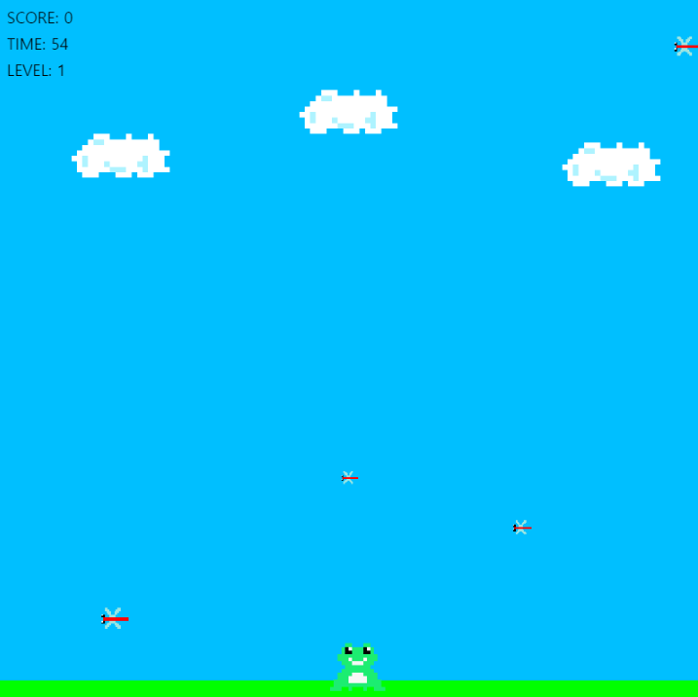

그림 6. 게임 플레이

이미지 상으로는 보이지 않지만, 잠자리들이 각자 다른 방향으로 움직인다.

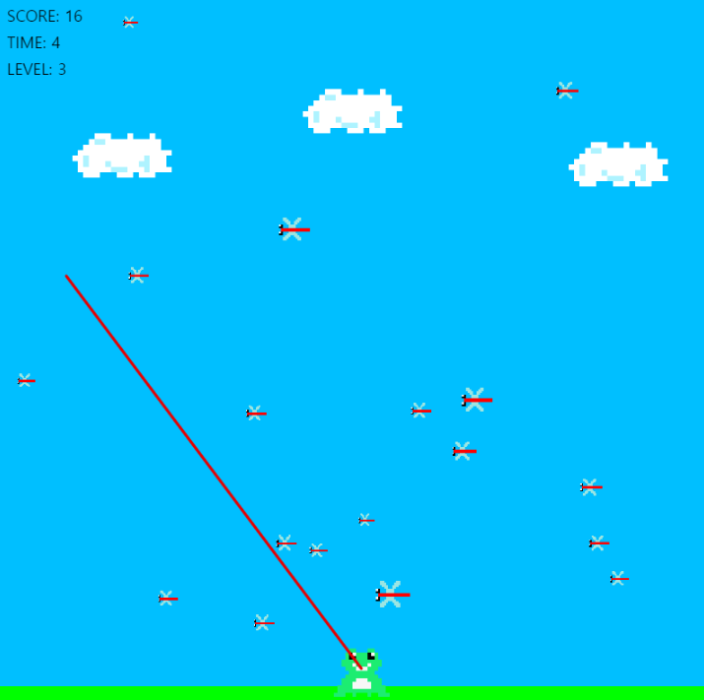

그림 7. 점수와 레벨의 갱신

단계가 올라갈수록 그림7과 같이 버블이 많아지고 속도가 빨라진다.

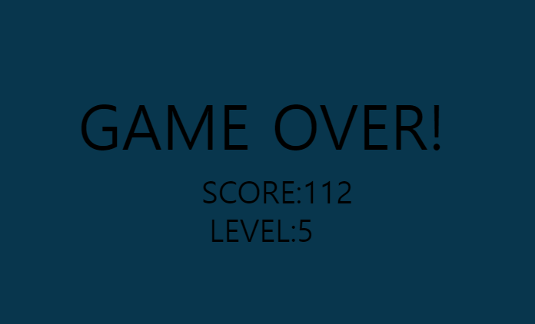

그림 8. 게임오버

그림 8과 같이 타이머의 시간이 1이되면 GAME OVER 문구가 뜨고 게임이 종료된다.

**7. 결론**

그래픽스에서 배운 Object에 큰 비중을 두고 만든 게임이다. 잠자리가 생성되고 크기와 속도가 다르고 벽에 맞으면 반대 방향으로 움직이고 마우스의 좌표와 일치하여 클릭하면 사라짐을 구현하였다. 실행 결과, 잘 작동하였고 한 학기동안 배운 내용을 전부 활용하지는 못했지만, 복습하며 만들고 싶은 것을 만드는 것에 의의를 두어 의미 있는 프로젝트였다.

**참고문헌**

[1] p5.js, loadSound, <https://p5js.org/ko/reference/#/p5/loadSound>

[2] free pop sound effects,<https://mixkit.co/free-sound-effects/pop/>

[3]